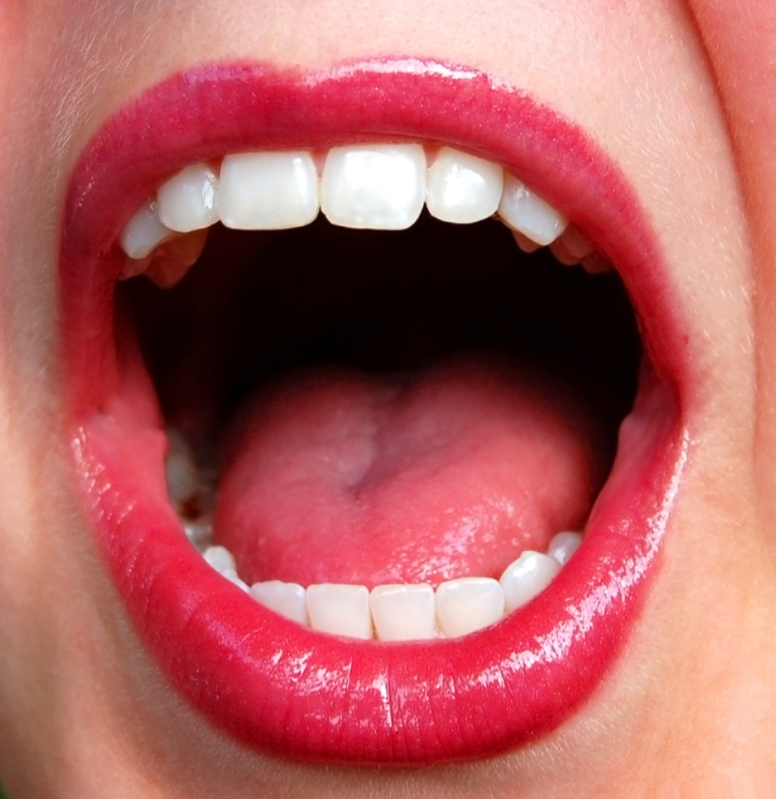

**De mond**

**De tong**

**Tanden**

**Onder lip**

**Boven lip**